"Emocionalidad de niños de 6-8 años en el espacio curricular Educación Física en el Colegio Santa Rosa de Lima"

Integrantes: Camila Ontiveros, Cecilia Tárrega, Gerónimo Muñoz.
Espacio curricular: Investigación e intervención socio-comunitaria.
Profesor: Leonardo Salinas
Curso: “6^{to} B”

Objetivos
- Indagar sobre cómo se sienten y desempeñan los niños en el espacio curricular “Educación Física.”
- Conocer cómo los niños perciben emocionalmente a sus pares en “Educación Física”.
- Descubrir si los niños describen diferencias sobre la actividad física realizada en el ámbito escolar y en el ámbito extraescolar.
- Elaborar un proyecto de mejora institucional en la propuesta de Educación Física relacionado con la Inteligencia Emocional.
Marco teórico
Para comenzar a analizar con detenimiento la interesante relación que se establece entre el mundo emocional y el mundo deportivo, debemos retroceder para observar el importante papel que juega la psicología evolutiva, así como los aportes de sus autores.
Podemos comprender a la psicología evolutiva como la rama de la psicología que tiene como objeto de estudio el desarrollo del ser humano a lo largo de todo su ciclo vital. Se trata de una disciplina que nace del interés de comprender los múltiples cambios que manifiestan la mente y la conducta de un ser en desarrollo continuado desde el nacimiento hasta el fallecimiento.
Los investigadores tendrán en cuenta las teorías propuestas por dos autores: Erik Erikson y Jean Piaget.
Según Erik Erikson, los seres humanos con un desarrollo sano deben pasar a través de ocho etapas entre la infancia y la edad adulta tardía. En cada etapa, la persona se enfrenta, y es de esperar que domine, nuevos retos. Cada etapa se basa en la culminación con éxito de las etapas anteriores. Si los retos no se completan con éxito en una fase, es de esperar que reaparezcan como problemas en el futuro.
La teoría de Erikson presenta los siguientes elementos principales:
- Identidad del yo: El yo hace referencia al sentido consciente de uno mismo que desarrollamos a través de la interacción social. Según Erikson, nuestra identidad del yo está en constante cambio debido a las nuevas experiencias e información que adquirimos a través de nuestra interacción diaria con los demás.
- Competencia: Además de la identidad del yo, Erikson cree que un sentido de competencia motiva conductas y acciones. Cada etapa de la teoría de Erikson pone interés en cómo adquirir competencias en un área de la vida. Si la etapa se maneja bien, la persona se sentirá satisfecha y segura. Si la etapa se gestiona mal, en la persona a surgir un sentimiento de inadecuación.
- Conflictos: Erikson cree que la gente experimenta en cada etapa un conflicto que sirve como punto de inflexión en su desarrollo. En opinión de Erikson, esos conflictos se centran bien en el desarrollo de una cualidad psicológica o en no lograr desarrollar esa cualidad. Durante esos momentos, el potencial para el crecimiento personal es alto, pero también lo es el potencial para el fracaso.
Erikson establecía que el desarrollo funciona a partir de un principio epigenético; postulaba la existencia de ocho fases de desarrollo que se extendían a lo largo de todo el ciclo vital. Nuestros progresos a través de cada estadio están determinados en parte por nuestros éxitos o por los fracasos en los estadios precedentes.
Cada fase comprende ciertas tareas o funciones que son psicosociales por naturaleza. Aunque Erikson les llama crisis por seguir la tradición freudiana, el término es más amplio y menos específico.
Si pasamos bien por un estadio, llevamos con nosotros ciertas virtudes o fuerzas psicosociales que nos ayudarán en el resto de los estadios de nuestra vida. Por el contrario, si no nos va tan bien, podremos desarrollar maladaptaciones o malignidades, así como poner en peligro nuestro desarrollo faltante. De las dos, la malignidad es la peor, ya que comprende mucho de los aspectos negativos de la tarea o función y muy poco de los aspectos positivos de la misma, tal y como presentan las personas desconfiadas. La maladaptación no es tan mala y comprende más aspectos positivos que negativos de la tarea, como las personas que confían demasiado.

Los 8 estadíos psicosociales de Erikson
Quizás la innovación más importante de Erikson fue la de postular no 5 estadios como Freud había hecho, sino 8. Erik elaboró tres estadios adicionales de la adultez a partir del estadio genital hasta la adolescencia descrito por Freud.
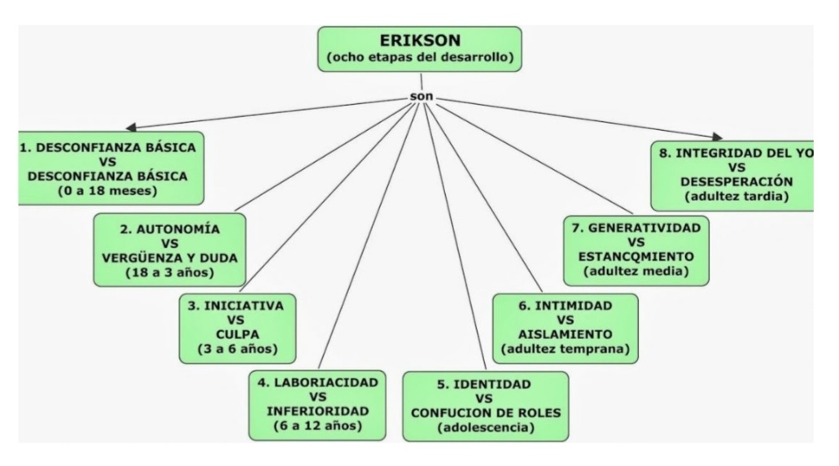
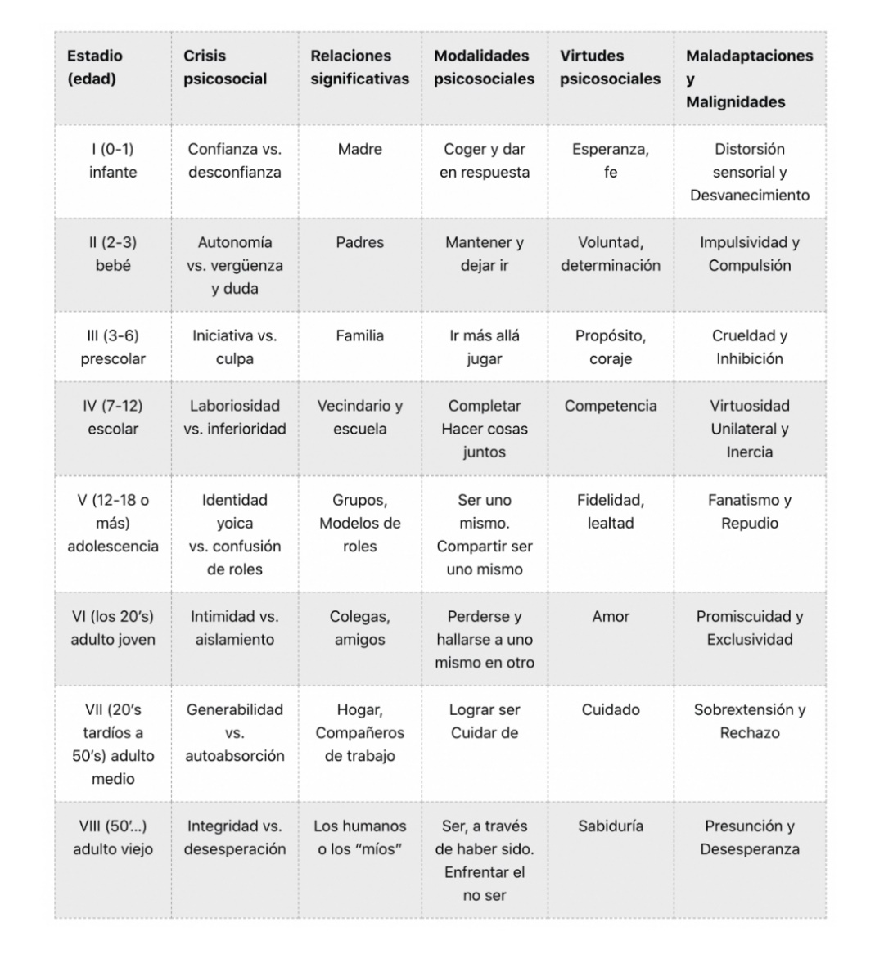
En este proyecto vamos a enfocarnos particularmente en el estadío IV.
Dicha etapa corresponde a la de latencia, o aquella comprendida entre los 6 y 12 años de edad del niño escolar. La tarea principal es desarrollar una capacidad de laboriosidad al tiempo que se evita un sentimiento excesivo de inferioridad. Los niños deben "domesticar su imaginación y dedicarse a la educación y a aprender las habilidades necesarias para cumplir las exigencias de la sociedad.
Aquí entra en juego una esfera mucho más social: los padres, así como otros miembros de la familia y compañeros se unen a los profesores y otros miembros de la comunidad. Todos ellos contribuyen; los padres deben animar, los maestros deben cuidar, los compañeros deben aceptar. Los niños deben aprender que no solamente existe placer en concebir un plan, sino también en llevarlo a cabo. Deben aprender lo que es el sentimiento del éxito, ya sea en el patio o el aula; ya sea académicamente o socialmente.
Una buena forma de percibir las diferencias entre un niño en el tercer estadío y otro del cuarto es sentarse a ver cómo juegan. Los niños de cuatro años pueden querer jugar, pero solo tienen conocimientos vagos de las reglas e incluso las cambian varias veces a todo lo largo del juego escogido. No soportan que se termine el juego, como no sea tirándoles las piezas a su oponente. Un niño de siete años, sin embargo, está dedicado a las reglas, las consideran algo mucho más sagrado e incluso puede enfadarse si no se permite que el juego llegue a una conclusión estipulada.
Si el niño no logra mucho éxito, debido a maestros muy rígidos o a compañeros muy negadores, por ejemplo, desarrollará entonces un sentimiento de inferioridad o incompetencia. Una fuente adicional de inferioridad, en palabras de Erikson, la constituye el racismo, sexismo y cualquier otra forma de discriminación. Si un niño cree que el éxito se logra en virtud de quién es en vez de cuán fuerte puede trabajar, entonces ¿para qué intentarlo?

Por otro lado, se considerará la teoría sobre las etapas del desarrollo cognitivo en los niños propuesta por el autor Jean Piaget.
Dichas etapas son:
- Etapa sensoriomotora: Esta etapa abarca de los cero a los dos años. El niño comienza a utilizar y desarrollar sus sentidos y sus habilidades motrices para conocer su entorno. Confía en sus reflejos y poco a poco combina sus sentidos con los primeros movimientos. En esta etapa los niños comienzan a utilizar la memoria y el pensamiento e imitan a otras personas para aprender.

- Etapa preoperacional: Esta etapa comprende desde los dos años cuando el niño comienza a hablar hasta los siete años. Se trata de un periodo de tiempo en el que los niños desarrollan su egocentrismo y se centran en el mío y en el yo. Los niños hablan utilizando lo que se denominan monólogos colectivos, representan conceptos y usan diversos símbolos y palabras. Piaget sostuvo que en esta etapa los niños no son capaces de comprender la lógica y no pueden manipular la información con su mente. En esta etapa los niños comienzan a formular preguntas como ¿por qué?, ¿cómo?

- Etapa de las operaciones concretas: Esta etapa se desarrolla entre los siete y los doce años. Por operaciones se entiende operaciones lógicas que se utilizan para resolver problemas. El niño ya utiliza los símbolos de una manera lógica. A los seis o siete años el niño ya tiene una capacidad intelectual que le permite recordar cantidades numéricas y conservar longitudes y volúmenes líquidos.

- Etapa de las operaciones formales: Comprende desde los doce años en adelante. El niño tiene dificultades para aplicar sus habilidades en situaciones concretas a otras situaciones abstractas, pero poco a poco con la evolución y el paso de los años la persona adquiere la capacidad de utilizar funciones cognitivas abstractas y de resolver problemas teniendo en cuenta diversas variables. A partir de este momento es posible analizar patrones de pensamiento e incluso manipularlos. Estas etapas no son solo lineales, sino que lo que se aprende en cada etapa se expande y evoluciona en las etapas posteriores. Por otra parte, hay que tener en cuenta que los límites de edad no son fijos, sino que se basan en las edades en las que es más habitual que se produzca un cambio de una etapa a otra.

Una vez analizadas en profundidad las teorías propuestas por Erikson y Piaget, se dará lugar al mundo emocional y temas relacionados según la perspectiva de diversos autores.
Según Goleman, la Inteligencia Emocional es la capacidad de controlar y regular los propios sentimientos, comprender los sentimientos de los demás y usar la «emoción» o «sentir» el conocimiento para guiar los pensamientos y las acciones. Por otro lado, Bar-On la define como la capacidad de percibir, integrar, comprender y manejar las emociones que tienen que ver con la comprensión de uno mismo y de los demás, y hacer frente con más éxito a las exigencias ambientales. Inteligencia Emocional, la definen los autores Mayer y Salovey como «la capacidad para percibir, asimilar, comprender y regular las emociones propias y las de los demás». Los modelos mixtos combinan dimensiones de personalidad como el optimismo y la capacidad de automotivación con habilidades emocionales.

Entre los principales autores del modelo mixto, se encuentran Goleman y Bar-On. Permite no dejarnos llevar por las emociones del momento. Tratar de forma efectiva con el estrés. En contraposición a los modelos mixtos expuestos anteriormente, los modelos de habilidad no incluyen componentes de personalidad, sino que se centran de forma exclusiva en el procesamiento emocional de la información y en el estudio de las capacidades relacionadas con dicho procesamiento.
Así, cada una de ellas se constituye sobre la base de las habilidades logradas en la fase anterior.
La Inteligencia Emocional es un importante indicador de éxito futuro en muchos aspectos de la vida. Según los investigadores de este proyecto, las emociones son un aspecto integral e importante de la naturaleza humana y de la motivación hacia el comportamiento. Por ejemplo, en todas se hace hincapié en los elementos que intervienen en el reconocimiento y la regulación de las propias emociones y las emociones de otros, así como la asimilación de éstas.
El bienestar psicológico constituye una variable de estudio relevante sobre la felicidad y la salud de las personas, los estudios muestran la verificación de un efecto positivo en el mantenimiento de la salud y prevención de psicopatologías y enfermedades en general.
Trata de un concepto multifacético y dinámico que incluye elementos subjetivos, sociales y psicológicos además de comportamientos saludables (Romero, García-Mas y Brustad, 2009) puede ser conceptualizado a partir de dos puntos de vista (Ryan y Deci, 2001): una visión “hedonista”, que asocia el bienestar con la obtención de sentimientos de placer y felicidad, y una visión “eudaimonista”, que lo asociamos con la consecución de nuestros objetivos y la realización de aquello que podemos ser.
Numerosas investigaciones indican la asociación entre emoción y bienestar. La actividad física y el deporte pueden aportar actividades muy relacionadas con el bienestar de los practicantes.
Los beneficios de la actividad física sobre la salud están bien documentados ya que realizar actividad física en forma regular, se considera como una de las principales maneras de mejorar la salud general, incluyendo la física, la psicológica y lo emocional. Practicar regularmente actividad física produce un descenso de la presión arterial sistólica y diastólica, así como una reducción de la morbimortalidad por enfermedad cardiovascular y por enfermedad coronaria. Gracias a la actividad física, con estudios como los de Timperio, Cameron-Smith Burns, Salomón y Crawford (2000), se revela un descenso de los índices de obesidad, así como riesgo de sufrir diabetes. Además, la actividad física ha demostrado un claro efecto beneficioso sobre la incidencia y prevalencia de osteoporosis. En otro campo de la medicina, la actividad física nos muestra los importantes beneficios frente a las enfermedades oncológicas, se asocia a una disminución del riesgo de cáncer de colon y mama.

Se ha encontrado una sucesión inversa entre los niveles de actividad física y la prevalencia de trastornos depresivos y de ansiedad. Se observó una mejora en las funciones cognitivas, así cómo hay una disminución de la incidencia y prevalencia de depresión en los participantes que realizaban algún tipo de actividad física, respectivamente.
Los investigadores atribuyen a los siguientes beneficios emocionales a la realización de una actividad física regular: aumento de las emociones positivas y agradables con mejoras en el estado de ánimo y reducción de los efectos de la ansiedad moderada, mayor sentimiento de felicidad, optimismo y percepción positiva de uno mismo (Biddle, 2000). Smith (2000) llegó a la conclusión que cuenta más actividad física realizaba un estudiante universitario, mayor era su calificación de empatía, de relación interpersonal y de responsabilidad social.
Por otra parte, el deporte posee otro elemento que puede mejorar sus efectos sobre el bienestar, el juego. Éste tiene el potencial de mejorar todos los efectos del bienestar de los niños: físico, emocional, social y cognitivo (Bordette y Whitaker, 2005). Martínez (1998) argumenta que el juego puede tener unas consecuencias educacionales de primer orden en la infancia y la adolescencia, ya que instruye, educa y permite evaluar el grado de madurez del niño y del adolescente en diversos ámbitos (motricidad, inteligencia y socialización).
Diversos estudios realizados con sujetos adultos han indicado una relación positiva entre la práctica de ejercicio físico y la mejora de la autoestima reduciendo la ansiedad o el estrés y mejorando el funcionamiento cognitivo.
No siempre la actividad física y el deporte se relacionan positivamente con el bienestar. Actualmente se ha probado que la actividad física y la práctica deportiva guardan relación directa con el autoconcepto y que dicha relación es bidireccional. Además, se han encontrado asociaciones entre la insatisfacción corporal y el ejercicio excesivo (Goñi et al., 2004). Dosil y Díaz (2000) afirman que, frente a las ventajas y efectos positivos del ejercicio físico adolescentes, pueden surgir efectos negativos como son la excesiva preocupación por la imagen corporal, la alimentación y el peso, siendo algunos deportes constituyentes de factores de riesgo de trastornos alimentarios.
Vila i Camps (2001) confirmo que la competencia creciente entre las chicas jóvenes para alcanzar niveles de élite puede llevar a la realización de prácticas de entrenamiento sanas que pueden condicionar la aparición de lesiones musculoesqueléticas y otros problemas físicos y mentales.

Análisis - Conclusiones
Con el objeto de conocer cómo se sienten y cómo se desempeñan los niños en el espacio curricular “Educación Física”, se empleó un método de investigación basado en encuestas orientadas a una población de alumnos que asisten al Colegio Santa Rosa de Lima entre las edades de 6 a 8 años (24 alumnos).
La encuesta contó con 9 preguntas, las cuales se especificarán a continuación junto con sus respectivas respuestas y con su consiguiente conclusión particular:
La primera pregunta fue “¿Te gusta Educación Física?” para averiguar qué tanto les gustaba el espacio curricular en cuestión, la respuesta “Sí, me gusta mucho” fue seleccionada por 23 alumnos mientras que 1 alumno seleccionó la respuesta “No me gusta para nada”.
La segunda pregunta “Al jugar con tus compañeros/amigos en Educación Física, ¿cómo te sentís?” buscó averiguar cómo se sienten los alumnos en las clases de este espacio, la respuesta más frecuente fue “Me siento feliz/alegre” con 23 selecciones, la segunda más seleccionada fue “Me siento cómodo” con 4 y luego “Me siento capaz” con 3. También se mencionaron opciones que proponían sentimientos como incomodidad, inclusión y frustración.
La tercera pregunta “¿Cómo te sentís respecto de las actividades que propone el/la profesor/a en cada clase?” buscó conocer qué tanto agradan a los alumnos las actividades planteadas. La opción “Me siento bien, me gustan las actividades propuestas” fue seleccionada 19 veces, luego “Me siento cómodo con las actividades propuestas” fue seleccionada 5 veces, y finalmente “No me siento bien, no me gustan las actividades propuestas” junto con “Me siento incómodo con las actividades propuestas” fueron seleccionadas 1 vez cada una.
La cuarta pregunta “Ante un ejercicio o actividad que te cuesta realizar en la clase, ¿cómo te sentís?” se realizó para conocer las emociones más comunes en los alumnos ante situaciones adversas en las clases. La respuesta más seleccionada fue “Me siento frustrado” con 8 selecciones, luego “Me siento triste” con 5 selecciones y “Me siento enojado” con 4 selecciones; “Me siento avergonzado”, “Me siento feliz/alegre” y “Me siento incómodo” fueron seleccionadas 3 veces cada una. “Me siento capaz” fue seleccionada 2 veces y finalmente, “Me siento incapaz” fue seleccionada 1 vez.
La quinta pregunta “Observando detenidamente a tus compañeros durante las clases, ¿cómo crees que se sienten en las mismas?” tuvo por objeto averiguar cómo los alumnos perciben a sus pares en el desarrollo de las clases. Los alumnos seleccionaron la opción “Se sienten felices/alegres” 20 veces, “Se sienten incómodos” 4 veces y “Se sienten enojados” 2 veces. Se mencionaron sentimientos de comodidad, inclusión, capacidad e incapacidad.
La sexta pregunta “Fuera del ámbito escolar, ¿realizas algún deporte?” fue utilizada como una primera instancia para eventualmente establecer diferencias entre el ámbito escolar y el ámbito extraescolar. 18 alumnos contestaron positivamente y 6 alumnos seleccionaron “No”.
La séptima pregunta “¿Cuál? ¿Con qué frecuencia?” buscó analizar el tipo de actividad física y el grado de asistencia a la misma de los 18 alumnos que contestaron positivamente en la pregunta anterior. “Fútbol” fue mencionado 6 veces, “Danza” y “Hockey” fueron mencionadas 5 veces; finalmente “Telas”, “Gimnasia Artística”, “Vóley” y “Karate” fueron mencionadas 1 vez cada una. Respecto de la frecuencia, 10 alumnos mencionaron que asisten “3 días” por semana, 4 alumnos mencionaron que asisten “2 días” por semana, “5 días” y “4 días” fueron mencionados 2 veces cada una.
La octava pregunta “¿Cómo te sentís realizándolo?” buscó averiguar cómo se sienten los alumnos en dicho ámbito. 18 alumnos seleccionaron la opción “Me siento feliz/alegre”, también fueron mencionados sentimientos de comodidad, capacidad e inclusión.
La novena pregunta “¿Consideras que te sentís diferente respecto de las actividades propuestas en Educación Física? ¿Por qué?” tuvo por objeto averiguar si existen diferencias entre los ámbitos mencionados según el punto de vista de cada uno de los 18 alumnos. 10 alumnos contestaron positivamente, mientras que 8 alumnos contestaron que “No”. Al preguntar el porqué de dichas respuestas se obtuvo lo siguiente: “Sí, porque en mi deporte trabajo en equipo”, “Sí, porque la actividad en sí misma es distinta”, “Sí, porque uso elementos distintos”, “Sí, porque me enseñó cosas nuevas” y “No, porque las actividades son casi las mismas”, “No, porque hago el mismo deporte en los dos lugares”, “No, porque me siento bien en los dos ámbitos”.

Bibliografía
- Martín de Benito, M. (2013, abril). “Análisis de un modelo estructural de inteligencia emocional y motivación autodeterminada en el deporte”. [Tesis doctoral] Universitat de València, España.
- Web del Maestro CMF. (s.f). La teoría de Erik Erikson: Las etapas del desarrollo psicosocial. Recuperado de https://webdelmaestrocmf.com/portal/la-teoria-de-erik-erikson-las-etapas-del-desarrollo-psicosocial/
- Psicología evolutiva y Jean Piaget. (2018, 21 de marzo). Recuperado de https://www.universidadviu.com/int/actualidad/nuestros-expertos/psicologia-evolutiva-y-jean-piaget

